Proyecto Integrado – Unidad 2: Diseño de la Solución de Software

“Charlas de Seguridad Automatizadas”

Integrantes: Richard Contreras – Gustavo Lobos
Carrera: Analista Programador / Ingeniería en Informática
Sede: INACAP Temuco
Docente: Roberto Conejeros Gómez
Fecha: 11-11-2025

1. Introducción
El presente informe corresponde a la Unidad 2 del Proyecto Integrado, donde se aborda el diseño de la solución de software del proyecto “Charlas de Seguridad Automatizadas”.
Este sistema nace de la necesidad de optimizar el proceso de registro, control y respaldo de las charlas diarias de seguridad realizadas en obras de construcción, reemplazando el uso de formularios en papel por una plataforma digital centralizada.
El objetivo general del proyecto es digitalizar las charlas de seguridad y los procesos asociados, permitiendo registrar la asistencia mediante firma digital, generar actas automáticas en formato PDF y controlar los ingresos y salidas de los trabajadores. Con ello, se busca reducir la pérdida de información, aumentar la trazabilidad y mejorar la eficiencia administrativa del área de prevención de riesgos.
El sistema fue diseñado aplicando metodologías ágiles de desarrollo, estándares de programación segura y buenas prácticas de ingeniería de software, promoviendo además la innovación y el emprendimiento tecnológico como pilares de la formación profesional.

2. Metodología de desarrollo (Criterio 2.1.1)
2.1 Metodología seleccionada: Scrum
Para el desarrollo del sistema se adoptó la metodología Scrum, una metodología ágil que permite gestionar proyectos complejos mediante entregas incrementales.
Scrum se adapta a este proyecto debido a que está compuesto por un equipo pequeño, con comunicación directa y constante retroalimentación de avances. Esta metodología facilita adaptarse a cambios en los requerimientos, característica clave en entornos de innovación tecnológica.
Roles del equipo
En este proyecto, Richard Contreras y Gustavo Lobos comparten de forma colaborativa los tres roles principales de Scrum:
- Product Owner: define los requerimientos y prioridades.
- Scrum Master: vela por el cumplimiento del marco de trabajo ágil.
- Developers: implementan las funcionalidades, prueban el sistema y documentan el proceso.
2.2 Product Backlog
ID | Historia de usuario | Prioridad | Criterio de aceptación
HU1 | Como supervisor, quiero registrar una charla de seguridad diaria para documentar el tema tratado. | Alta | Se crea y almacena una charla con tema, fecha y responsable.
HU2 | Como trabajador, quiero firmar digitalmente mi asistencia a la charla para validar mi participación. | Alta | La firma digital se asocia al trabajador y charla correctamente.
HU3 | Como supervisor, quiero generar un acta PDF con las firmas y detalles de la charla. | Alta | El sistema genera un documento PDF descargable.
HU4 | Como administrador, quiero visualizar el historial de charlas por trabajador. | Media | Se listan charlas y firmas filtradas por trabajador.
HU5 | Como supervisor, quiero registrar la hora de ingreso y salida de los trabajadores. | Media | El sistema almacena y muestra el control de asistencia.
2.3 Planificación de sprints
- Sprint 1: Configuración del entorno y creación de base de datos.
- Sprint 2: Desarrollo del módulo de registro de charlas.
- Sprint 3: Implementación de la firma digital y generación de PDF.
- Sprint 4: Control de ingreso y salida de trabajadores.
- Sprint 5: Pruebas, optimización y documentación final.
Cada sprint tiene una duración de dos semanas, con revisión continua del backlog y ajustes según retroalimentación.
2.4 Cronograma de trabajo (resumen tipo Gantt)
Semana | Actividad principal | Responsable
1 | Diseño de arquitectura y modelo de datos | Equipo
2 | Implementación de login y autenticación | Equipo
3 | Módulo de charlas y gestión de asistentes | Equipo
4 | Firma digital y generación de PDF | Equipo
5 | Control de ingreso/salida | Equipo
6 | Pruebas y documentación final | Equipo
El cronograma se gestiona mediante un tablero Kanban digital con tres estados: Pendiente, En Progreso y Completado.

3. Arquitectura de la solución – Paradigma 4+1 (Criterio 2.1.2)
3.1 Vista Lógica
El sistema se basa en la relación entre las siguientes clases:
- Usuario: define los datos de los trabajadores, supervisores y administradores.
- Charla: contiene el tema, fecha, hora y responsable de la charla.
- Asistencia: registra la relación entre trabajador y charla, incluyendo su firma digital.
- Reporte: genera el acta en formato PDF.
- ControlAcceso: gestiona los registros de ingreso y salida.
Relaciones principales:
- Un usuario puede participar en muchas charlas.
- Una charla tiene múltiples asistentes.
- Cada asistencia se vincula a una firma digital única.
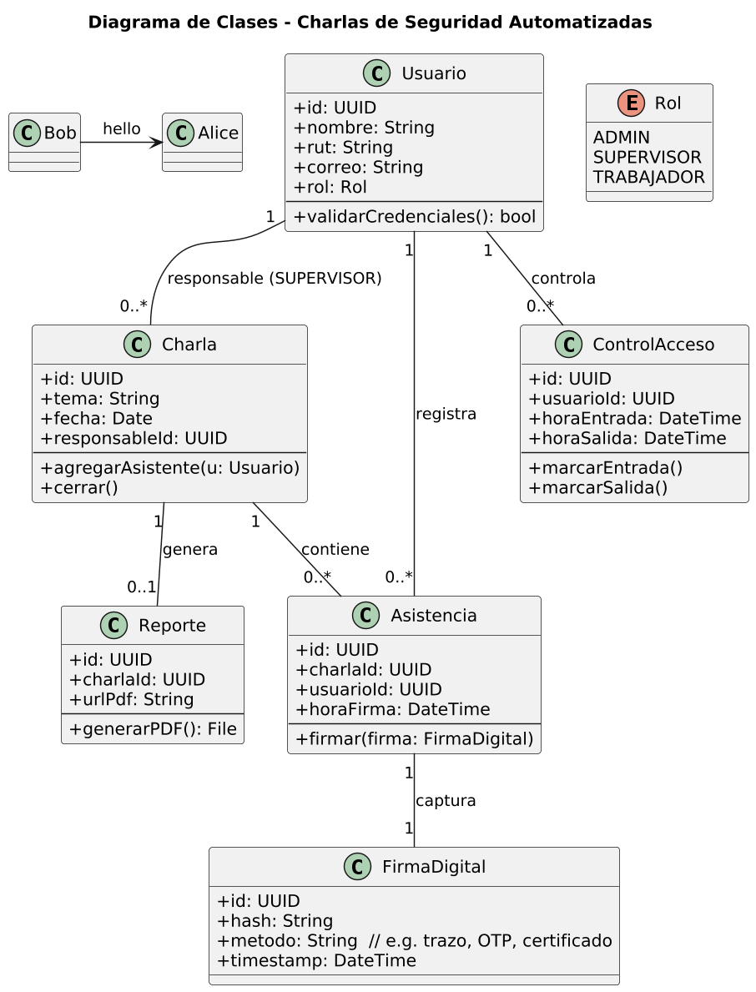

3.2 Vista de Desarrollo
La arquitectura del sistema se organiza en tres capas:
- Capa de Presentación: interfaz web desarrollada con HTML5, Tailwind CSS y HTMX.
- Capa Lógica: backend implementado con Django, encargado de la lógica del negocio.
- Capa de Datos: base de datos relacional en PostgreSQL conectada mediante ORM.
Se integran servicios adicionales como ReportLab para generar documentos PDF y Firebase Storage para almacenamiento seguro.
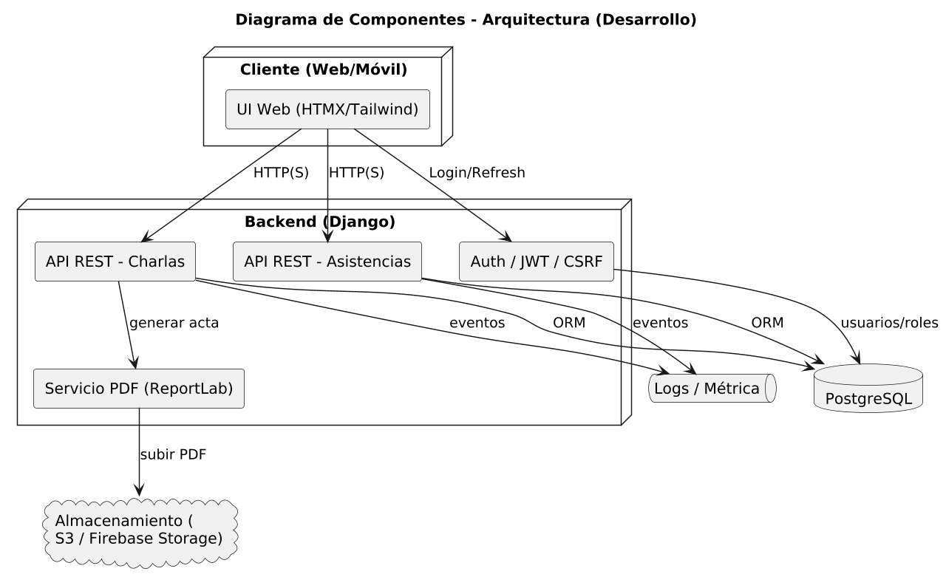

3.3 Vista de Procesos
El diagrama BPMN representa el flujo de una charla:
- El supervisor crea la charla.
- Los trabajadores son notificados y firman digitalmente.
- El sistema valida las firmas.
- Se genera automáticamente el acta PDF.
- El administrador revisa y almacena el documento.
3.4 Vista de Escenarios
Caso de uso principal: Registrar charla con firma digital
Actores: Supervisor y Trabajador
Flujo:
- Supervisor inicia sesión.
- Registra la charla.
- Los trabajadores firman digitalmente.
- Se genera el acta y se guarda en la base de datos.

Diagrama de Casos de Uso (Caso de uso cero + contexto)

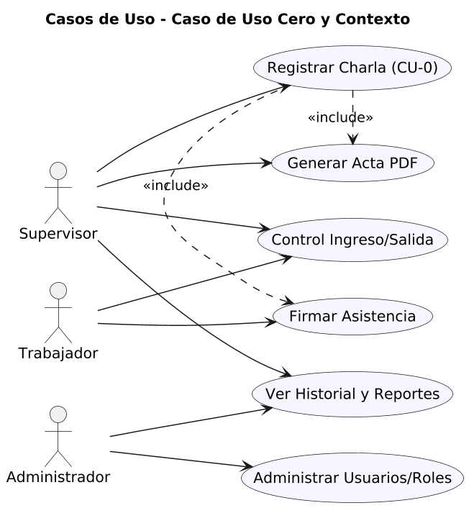

3.5 Vista Física – Diagrama de Despliegue
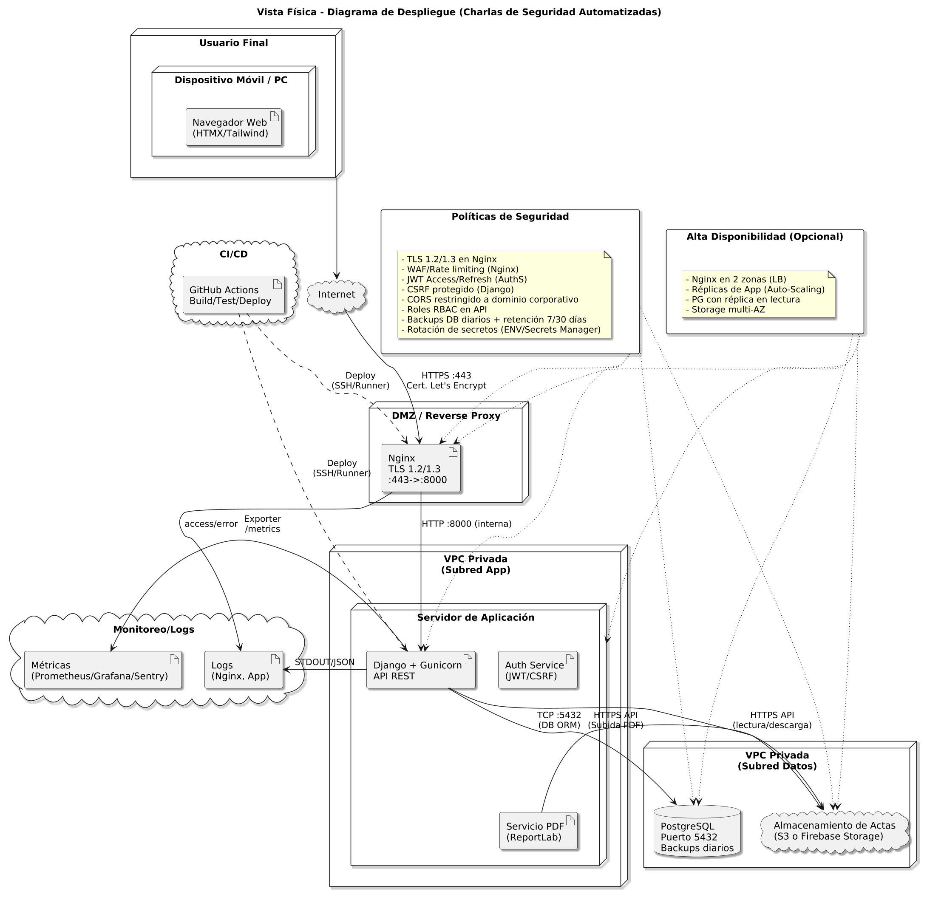
4. Diseño de interfaces UX/UI (Criterio 2.1.3)
El diseño de la interfaz busca facilitar la experiencia del usuario (UX) mediante una estructura clara y elementos visuales simples, optimizados para dispositivos móviles y escritorio.
4.1 Perfiles de usuario
- Administrador: supervisa charlas, usuarios y reportes.
- Supervisor: registra charlas y valida asistencia.
- Trabajador: firma digitalmente y revisa sus registros.
4.2 Funcionalidades principales
- Login con credenciales seguras.
- Panel principal con resumen de charlas recientes.
- Registro de nueva charla.
- Firma digital mediante pantalla táctil.
- Generación automática de acta PDF.
- Control de ingreso y salida.
- Panel de reportes y descarga de actas.
4.3 Estructura de navegación
- Inicio → Login
- Panel Principal → Charlas → Nueva Charla
- Asistentes → Firma Digital
- Reportes → Descargar PDF
- Control → Registro de Ingreso/Salida
4.4 Prototipo visual (descripción)
El prototipo elaborado en Figma presenta una interfaz moderna, con colores neutros, botones claros y una navegación lateral.
Cada pantalla prioriza la simplicidad: formularios breves, campos validados y feedback inmediato al usuario.

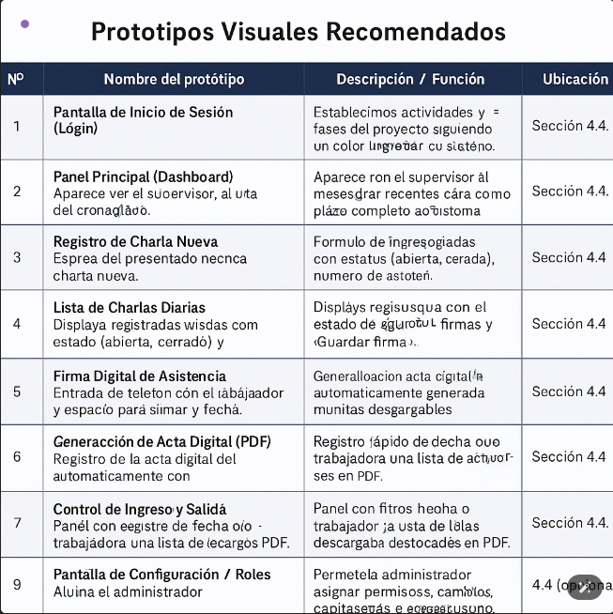

Pantalla de inicio de sesión
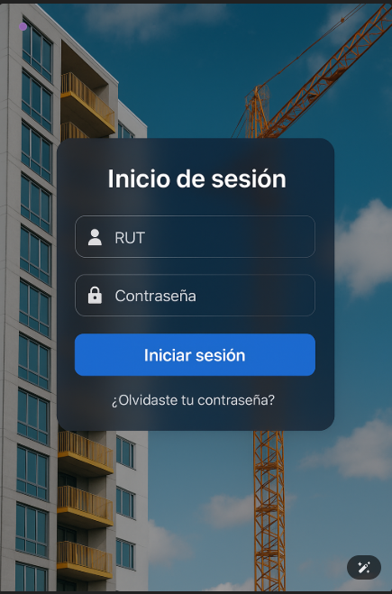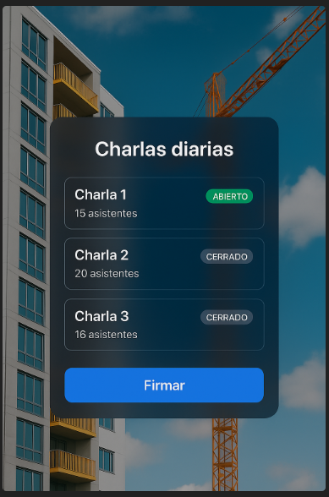

4.5 Retroalimentación de usuarios
Como parte del proceso de validación del diseño de interfaces, se realizaron entrevistas a distintos usuarios reales del entorno de la construcción que participan en las charlas diarias de seguridad. El objetivo fue identificar problemas en el sistema actual y validar la usabilidad del prototipo digital propuesto.

Participantes
- Carlos Henríquez Alarcón, Jefe de Prevención, Constructora MG
- Jairo Contreras, Supervisor de Obra
- Carlos Fuentes, Albañil
- Mario Lepilaf, Carpintero
Principales hallazgos
Tema evaluado | Problema actual (versión papel) | Sugerencia / Necesidad del usuario | Cambios aplicados en el diseño
Registro de asistencia | Hojas se pierden, firmas incompletas | Uso de dispositivo móvil para registrar asistencia | Se implementó módulo de registro digital con firma electrónica
Firma manual | Demora y errores frecuentes | Firma digital táctil o por PIN | Se agregó pantalla de firma táctil con validación visual
Supervisión de asistencia | Control manual poco eficiente | Visualizar en tiempo real quién firmó | Se añadió panel de control de asistencia en tiempo real
Seguridad de datos | Hojas accesibles a cualquiera | Acceso restringido por rol y autenticación segura | Se definieron roles y login con JWT
Usabilidad | Dificultad para uso en obra | Interfaz simple, con botones grandes y colores neutros | Se rediseñó interfaz con UX centrado en facilidad de uso
Conclusión de la retroalimentación
La información obtenida permitió mejorar la interfaz y priorizar funciones clave. Los usuarios valoran la rapidez y claridad visual del sistema, y consideran que la digitalización aumentará la eficiencia y seguridad del proceso.
Las mejoras incorporadas reflejan una iteración del prototipo, basada en observaciones reales, cumpliendo con los principios de diseño centrado en el usuario (UX).

5. Modelo de base de datos (Criterio 2.1.4)
5.1 Estructura general
El modelo de base de datos se diseñó bajo el enfoque relacional (SQL) utilizando PostgreSQL.
Las entidades principales son:
Entidad | Descripción | Campos principales
usuarios | Almacena los datos de acceso y rol del sistema. | id_usuario, nombre, rut, correo, rol
charlas | Registra las charlas de seguridad creadas. | id_charla, tema, fecha, id_supervisor
asistencias | Enlaza usuarios con charlas y registra firmas. | id_asistencia, id_usuario, id_charla, firma_digital, hora_firma
reportes | Contiene información de actas PDF. | id_reporte, id_charla, url_pdf
control_acceso | Gestiona el ingreso y salida de trabajadores. | id_control, id_usuario, hora_entrada, hora_salida

5.2 Relaciones
- Un usuario puede estar asociado a muchas asistencias.
- Una charla puede tener varios asistentes.
- Un reporte pertenece a una sola charla.
El modelo fue normalizado hasta 3FN, garantizando integridad y eficiencia.
5.3 Integración de bases estructuradas y no estructuradas (Criterio 2.1.4.9)
Además de la base de datos estructurada en PostgreSQL, el sistema “Charlas de Seguridad Automatizadas” incorpora un almacenamiento NoSQL complementario, destinado a manejar información no estructurada y de alto volumen, como las firmas digitales en formato de imagen y los eventos del sistema.
Base de datos estructurada (SQL)
- Motor: PostgreSQL
- Uso principal: almacenar entidades relacionales (usuarios, charlas, asistencias, reportes, control de acceso).
- Estructura rígida, normalizada, con integridad referencial garantizada por claves primarias y foráneas.
Base de datos no estructurada (NoSQL)
- Motor sugerido: MongoDB o Firebase Firestore.
- Uso principal: almacenar firmas digitales (en formato JSON o imagen codificada) y logs de eventos del sistema.
- Permite almacenar documentos flexibles con distintos campos y tamaños.
Ejemplo de colección NoSQL: “firmas_raw”
{
"_id": "f1234abcd5678",
"id_charla": "C001",
"id_usuario": "U015",
"timestamp": "2025-11-11T08:35:21Z",
"firma_vector": [ [102, 130], [103, 132], [104, 133], ... ],
"metodo": "tactil",
"hash": "a4b9c839d72e...",
"valida": true
}
Ejemplo de colección NoSQL: “eventos_sistema”
{
"_id": "e001",
"tipo_evento": "firma_registrada",
"usuario": "U015",
"charla": "C001",
"fecha": "2025-11-11T08:36:10Z",
"detalles": "Firma digital validada correctamente",
"nivel": "INFO"
}
Integración SQL ↔ NoSQL
Elemento | Enlace de integración | Descripción
id_usuario | En ambas bases | Permite vincular firma digital o evento al trabajador registrado en PostgreSQL.
id_charla | En ambas bases | Relaciona documentos NoSQL con la charla registrada en la base estructurada.
hash_firma | En NoSQL | Se almacena también en SQL (tabla asistencias) para validar coincidencia.
Ventajas del enfoque híbrido
- Mejora el rendimiento en lectura/escritura de datos complejos (firmas, logs).
- Facilita auditorías y trazabilidad de eventos.
- Permite escalar módulos específicos sin sobrecargar el servidor SQL.
- Refuerza la seguridad e integridad, ya que cada firma queda registrada con un identificador único y hash.

La siguiente figura muestra gráficamente la relación entre ambas bases de datos y cómo se integran dentro del sistema.
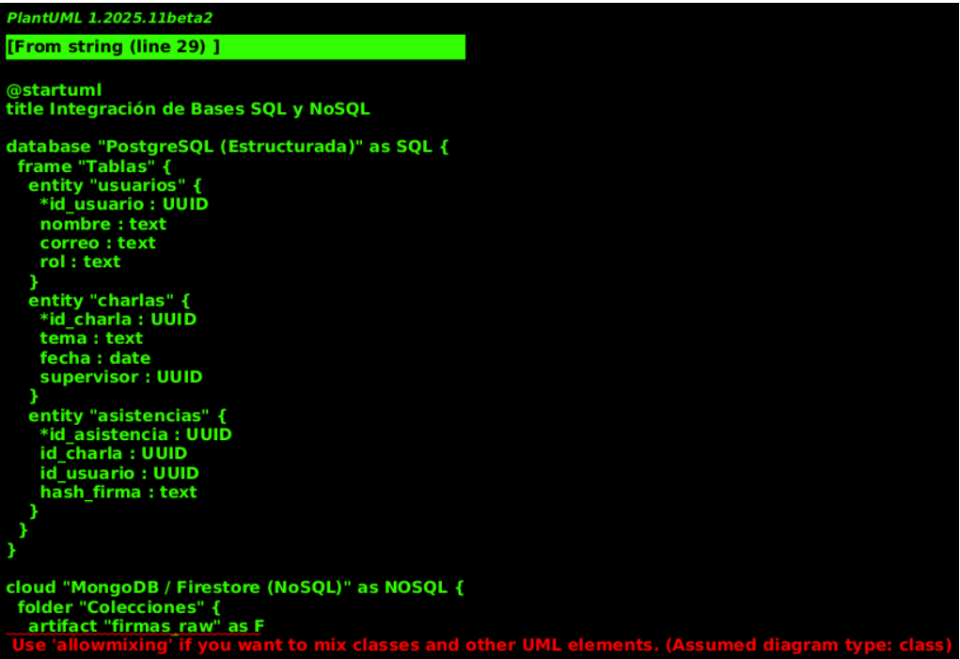

6. Estándares de programación segura (Criterio 2.1.5)
6.1 Roles y permisos
- Administrador: acceso completo al sistema.
- Supervisor: creación de charlas, validación y descarga de reportes.
- Trabajador: acceso limitado a su perfil y firmas digitales.
6.2 Prácticas de seguridad aplicadas
- Validación de entradas: todos los campos se validan en servidor y cliente.
- Autenticación y autorización: mediante tokens seguros en Django.
- Gestión de errores: mensajes controlados sin exponer información sensible.
- Cifrado: contraseñas almacenadas con hash bcrypt.
- Protección contra ataques: CSRF, XSS y SQL Injection mediante middleware nativo.
- Uso de HTTPS: para comunicación segura en producción.
6.3 Buenas prácticas OWASP
Se siguen las recomendaciones de OWASP Top 10, priorizando la protección de datos sensibles y la mitigación de amenazas comunes.

7. Plan de pruebas (Criterio 2.1.6)
7.1 Objetivo
Validar que cada módulo del sistema cumpla con los requerimientos funcionales, de seguridad y rendimiento.
7.2 Tipos de pruebas
Tipo | Descripción | Herramienta | Resultado esperado
Prueba funcional | Registrar una charla y asociar asistentes. | Django Test / Postman | Registro exitoso de charla y asistencia.
Prueba de integración | Generación de acta PDF desde datos de charla. | Selenium | Archivo PDF generado correctamente.
Prueba de seguridad | Intento de acceso sin autenticación. | OWASP ZAP | Acceso denegado, redirección a login.
Prueba de rendimiento | Carga simultánea de 30 usuarios firmando. | Apache JMeter | Respuesta < 2 segundos promedio.
Prueba de usabilidad | Navegación intuitiva en panel de supervisor. | Observación directa | Tareas completadas sin errores.
7.3 Resultados esperados
Se espera que el sistema cumpla con los criterios de seguridad y rendimiento definidos, garantizando estabilidad en ambiente real.

8. Conclusiones
El desarrollo del diseño de la solución “Charlas de Seguridad Automatizadas” permitió aplicar los conocimientos adquiridos en las áreas de análisis, diseño, arquitectura, seguridad y pruebas de software.
La aplicación del marco Scrum posibilitó una organización eficiente, un avance progresivo y la revisión continua del producto.
El sistema diseñado responde a una necesidad real del sector de la construcción, aportando eficiencia, transparencia y trazabilidad al proceso de registro de charlas de seguridad.
Además, promueve el uso de tecnologías sostenibles, reduciendo el consumo de papel y los errores humanos asociados al manejo manual de registros.
En el aspecto técnico, se consolidó una arquitectura segura, escalable y modular, con un modelo de datos robusto y un enfoque centrado en el usuario.
El resultado es una solución innovadora que mejora la gestión de la seguridad laboral y demuestra la capacidad profesional de los estudiantes para diseñar soluciones tecnológicas con impacto social y empresarial.

Anexo 1. Entrevistas a usuarios finales y jefaturas (retroalimentación UX).
Ver documento “Proyecto_Integrado_anexo_richard_contreras_gustavo_lobos.docx”.

9. Referencias bibliográficas
- OpenAI. (2024). ChatGPT (octubre 2024) [Modelo de lenguaje IA]. https://chat.openai.com/
- Jiménez Capel, M. Y. (2014). Bases de datos relacionales y modelado de datos (UF1471). IC Editorial.
- OWASP Foundation. (2023). OWASP Top 10 – Security Risks. https://owasp.org/Top10/es/
- Scrum.org. (2023). The Scrum Guide. https://scrumguides.org/

